1 | The early bird catches the worm | Wie het eerst komt,  het eerst maalt. | 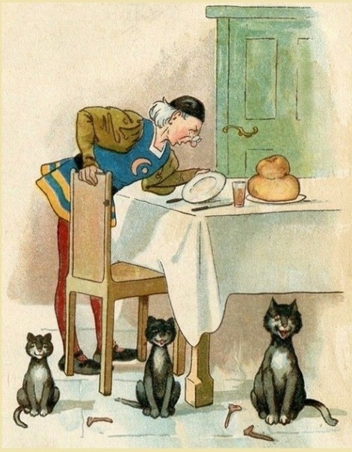
2 | No pain, no gain | Wie mooi wil zijn,  moet pijn lijden. | 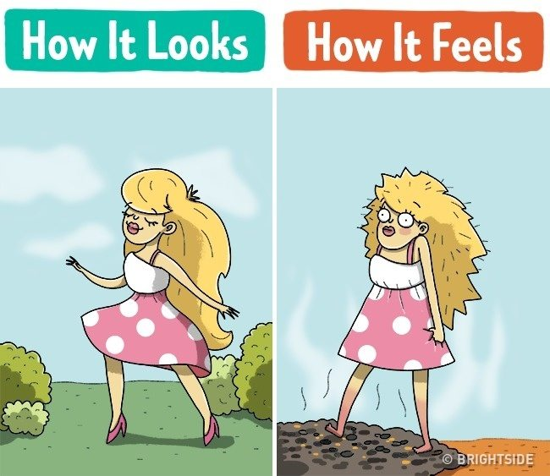
3 | Never look a gift horse in the mouth | Een gegeven paard niet in de bek kijken. | 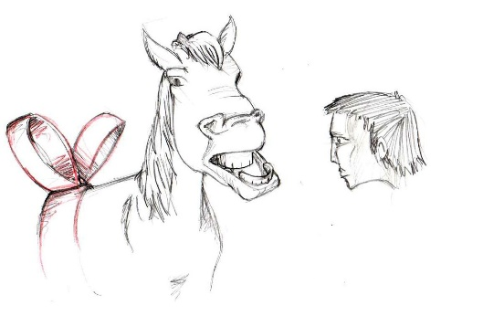
4 | Better late than never | Beter laat dan nooit. | 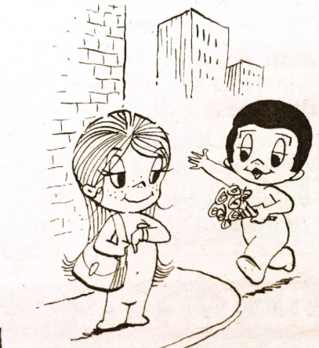
5 | Where there’s a will, there’s a way | Waar een wil is,  is een weg. | 